Buenos días a todos:

Hoy veremos dos nuevos reyes, Fernando VII e Isabel II. También vamos a ver la I república y con ella vamos a acabar el estudio de los diferentes reyes y gobernantes del siglo XIX.
Más adelante veremos cómo estaba estructurada la sociedad, sus clases, trabajos, cultura…
Haremos un ejercicio para ubicar a todos en el tiempo, es muy importante conocer el orden cronológico de ellos.
- ¡RECORDAD! Las tareas propuestas son para los dos días. Os la podéis organizar como mejor os venga y enviar mañana.
- Mañana os subiré con documento con los datos para entrar en el juego de repaso
TAREAS PROPUESTAS:
- Lectura de las páginas 98 – 99. Hacer el esquema de estas páginas.
  - Os dejo un vídeo donde os explica un poco más detalladamente el paso de Fernando VII a Isabel II
https://www.youtube.com/watch?v=BIVwgfETnxY
  - El siguiente link os llevará a un video explicativo de la I república. Fue un periodo bastante breve.
https://www.youtube.com/watch?v=ypBC_RWhZP4

- Ejercicio 3, en el cuaderno:

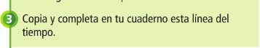

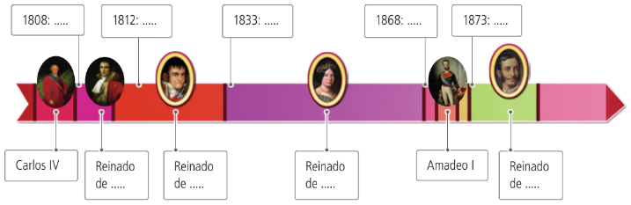

  - Os adjunto un breve resumen de esta etapa:
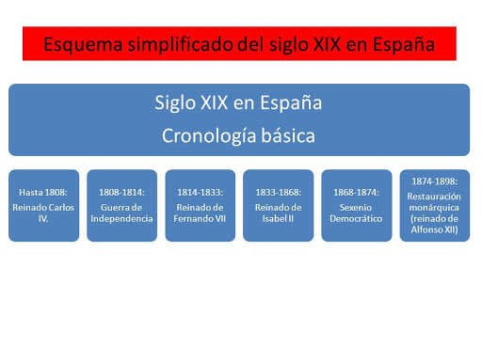
Debéis enviar las tareas propuestas el martes.
¡HASTA MAÑANA!

